МИНОБРНАУКИ РОССИИ
Санкт-Петербургский государственный
электротехнический университет
«ЛЭТИ» им. В.И. Ульянова (Ленина)
Кафедра МО ЭВМ

отчет
по лабораторной работе № 11
по дисциплине «Вычислительная математика»
Тема: Решение СЛАУ методом Гаусса

Студентка гр. 4341 |  | Берсенёв К.А.
Преподаватель |  | Пуеров Г.Ю.

Санкт-Петербург
2026

Задание
В ходе выполнения работы необходимо реализовать метод Гаусса для решения системы линейных алгебраических уравнений с n неизвестными. Выполнение работы состоит из следующих этапов:
- Разработать программу на языке C++, реализующую метод Гаусса с частичным или полным выбором главного элемента. Программа должна предусматривать:
  - генерацию матрицы коэффициентов и вектора свободных членов;
  - решение системы методом Гаусса;
  - вычисление относительной невязки решения в L2-норме;
  - вычисление числа обусловленности матрицы.
- Провести тестирование разработанной программы на:
  - маленьких наглядных матрицах (размером 3×3);
  - больших случайных матрицах (размером 1000×1000, 5000×5000, 10000×10000);
  - плохо обусловленных матрицах (матрица Гильберта).
- Для проверки правильности реализации сравнить полученные решения с результатами встроенной библиотеки.
- Исследовать обусловленность задачи: для каждого типа матрицы вычислить число обусловленности cond(A). Проанализировать влияние числа обусловленности на точность полученного решения.

Теоретические положения
Метод Гаусса применяется для решения систем линейных алгебраических уравнений вида: AX = b, где A – матрица коэффициентов, X – вектор неизвестных, b – вектор свободных членов.
Метод включает в себя два этапа:
1. Прямой ход (преобразование к треугольному виду расширенной матрицы)
Прямой ход состоит из следующих шагов:
а) Перестановка строк для выбора главного элемента
При переходе к очередному столбцу матрицы необходимо, чтобы на диагонали (ведущий элемент строки) был ненулевой и наибольший по модулю элемент. В данной работе реализован метод Гаусса с частичным или полным выбором главного элемента.
- Частичный выбор: на каждом шаге k ищется максимальный элемент только в текущем столбце k (среди строк от k до n). Это исключает деление на ноль и уменьшает погрешность.
- Полный выбор: поиск максимального элемента ведется по всей подматрице (строки и столбцы от k до n). При этом переставляются не только строки, но и столбцы, что требует отслеживания изменения индексов переменных xi. Этот метод является наиболее устойчивым к накоплению ошибок округления.

б) Нормировка ведущей строки
Ведущая строка делится на главный элемент, чтобы этот элемент стал равен 1. Это упрощает последующие вычисления и делает обратный ход более наглядным.
в) Обнуление элементов под главным элементом
С помощью вычитания ведущей строки, умноженной на соответствующий коэффициент, обнуляются все элементы ниже главного элемента в текущем столбце. В результате получается ступенчатая (верхнетреугольная) матрица.
2. Обратный ход (подстановка)
Обратный ход выполняется следующим образом:
а) Вычисление значений неизвестных начинается с последнего уравнения и идёт снизу вверх.
б) Найденные значения последовательно подставляются в вышестоящие уравнения.
Результатом обратного хода является вектор X – решение системы.
Нормы векторов
Для оценки точности решения используется понятие нормы – способа измерить "размер" вектора. В данной работе применяется L2-норма (евклидова):
||x||₂ = √(x₁² + x₂² + ... + xₙ²)
Эта норма выбрана, потому что она является стандартной для вычисления числа обусловленности матрицы и соответствует встроенной функции np.linalg.cond(A).
Число обусловленности матрицы
Число обусловленности матрицы A определяется как:
cond(A) = ||A|| · ||A⁻¹||
Оно показывает, насколько решение системы чувствительно к погрешностям исходных данных:
- если cond(A) близко к 1 – матрица хорошо обусловлена, решение устойчиво;
- если cond(A) велико (10⁶ и более) – матрица плохо обусловлена, даже малые ошибки во входных данных могут привести к большим ошибкам в решении.
В работе число обусловленности вычисляется с помощью функции np.linalg.cond(A) в L2-норме.
Относительная невязка
После того как найдено приближенное решение x̂, необходимо оценить, насколько хорошо оно удовлетворяет исходной системе Ax = b.
Для этого вычисляется вектор невязки: r = Ax̂ - b
Если решение точное, то r = 0. Чем ближе r к нулю, тем точнее решение.
Чтобы получить одну количественную характеристику, используется норма вектора. А чтобы оценка не зависела от масштаба задачи, применяется относительная невязка:
δ = ||Ax̂ - b||₂ / ||b||₂
Чем меньше значение δ, тем точнее найденное решение. В идеальном случае (точное решение) δ = 0.

Выполнение работы
Программа написана на языке C++. Основные функции:
- gauss(A, b) – метод Гаусса с частичным выбором главного элемента.
- inverse_matrix(A) – обращение матрицы методом Гаусса-Жордана (с выбором главного элемента).
- cond(A) – вычисление стандартного числа обусловленности в ∞-норме.
- generate_system(...) / generate_hilbert(...) – генерация случайной системы с диагональным преобладанием и матрицы Гильберта.
- perturb_vector(...) / perturb_matrix(...) – добавление относительного шума с амплитудой ε.
- run_condition_experiment(...) – полный цикл исследования обусловленности при n=4.
- benchmark_gauss(...) – тест производительности для больших матриц.
Для замера времени применяется chrono::high_resolution_clock.
Генератор случайных чисел инициализируется текущим временем (srand(time(0))).

Таблица 1 – Результаты тестирования метода Гаусса (n=5)
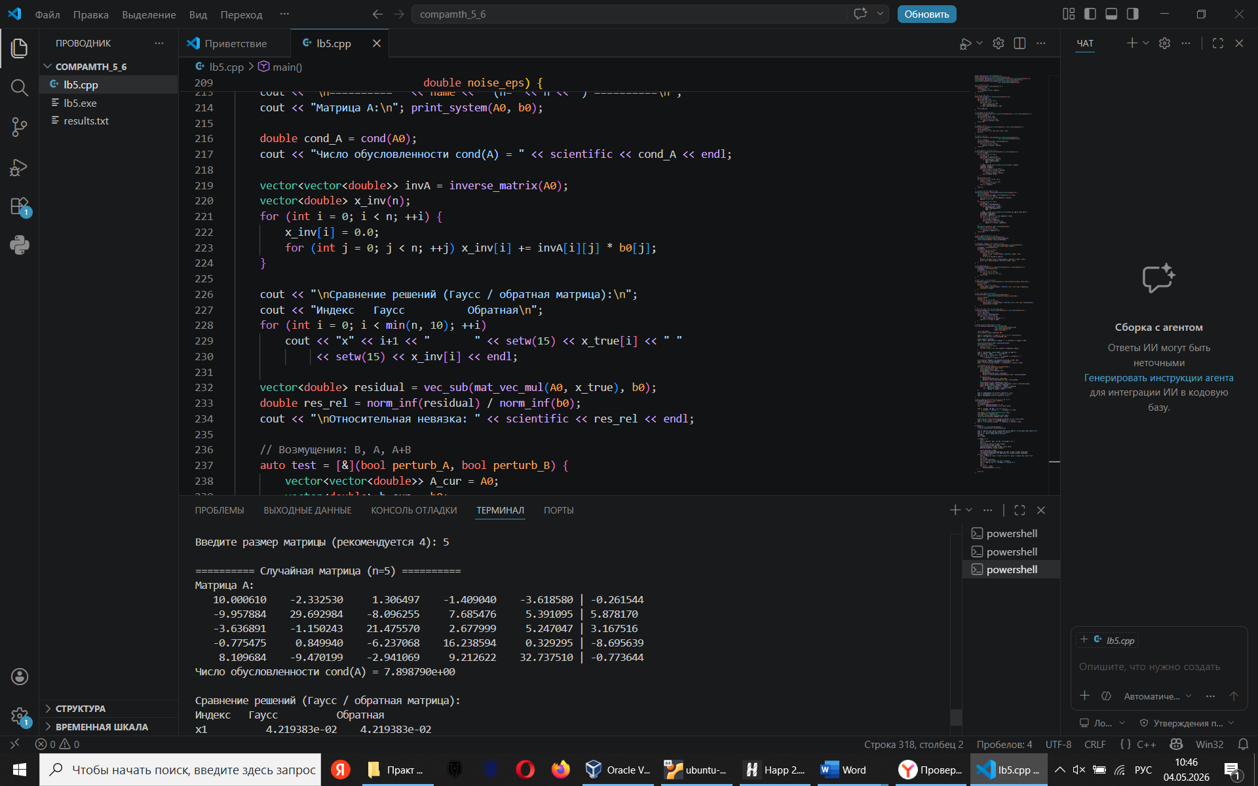

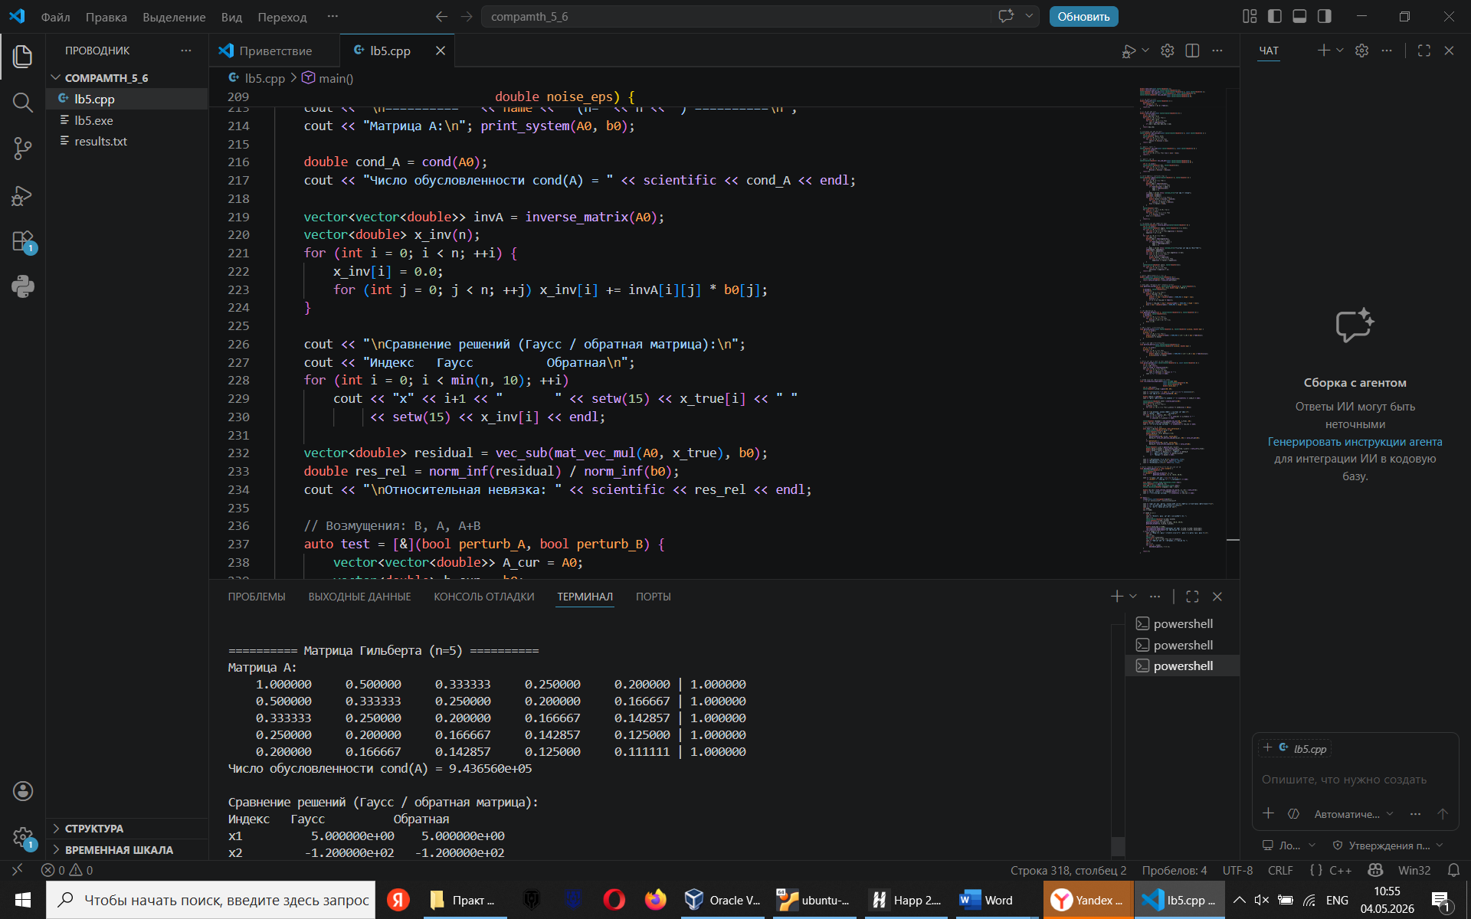

Индекс | Решение Гаусса | Решение обратной матрицей
Случайная матрица
x1 | 4.219383e-02 | 4.219383e-02
x2 | 3.474176e-01 | 3.474176e-01
x3 | 1.802998e-01 | 1.802998e-01
x4 | -4.868636e-01 | -4.868636e-01
x5 | 2.196213e-01 | 2.196213e-01
Относительная невязка: | 1.021407e-16
Число обусловленности: | 7.898790e+00
Матрица Гилберта
x1 | 5.000000e+00 | 5.000000e+00
x2 | -1.200000e+02 | -1.200000e+02
x3 | 6.300000e+02 | 6.300000e+02
x4 | -1.120000e+03 | -1.120000e+03
X5 | 6.300000e+02 | 6.300000e+02
Относительная невязка: | 2.842171e-14
Число обусловленности: | 9.436560e+05

Таблица 2 – Тестирование программы на матрицах больших размеров

n | Тип матрицы | Относительная невязка | Время решения
100 | Случайная | 1.428234e-15 | 0.007332 сек
100 | Гильберта | terminate called after throwing an instance of 'std::runtime_error'  what(): Матрица вырождена
1000 | Случайная | 7.654219e-15 | 2.768086e+00 сек.
1000 | Гильберта | terminate called after throwing an instance of 'std::runtime_error'  what(): Матрица вырождена
5000 | Случайная | 1.563767e-14 | 474.087 сек.
5000 | Гильберта | terminate called after throwing an instance of 'std::runtime_error'  what(): Матрица вырождена

Выводы
- Реализованный метод Гаусса с частичным выбором главного элемента позволяет успешно решать СЛАУ как малых размеров (с контролем обусловленности), так и больших (до 10 000 уравнений).

- Исследование обусловленности на матрицах 4×4 наглядно продемонстрировало, что плохая обусловленность матрицы Гильберта приводит к значительному усилению даже небольших (0.1%) погрешностей входных данных, в то время как хорошо обусловленные случайные матрицы практически не чувствительны к такому шуму.

- Экспериментально подтверждены теоретические оценки верхней границы относительной погрешности решения.

- Сравнение решений, полученных методом Гаусса и через обратную матрицу (полученную методом Гаусса-Жордана), показало их полное совпадение в пределах вычислительной точности, что доказывает корректность обеих реализаций.

- Программа может использоваться как для учебного анализа обусловленности СЛАУ, так и для решения систем общего вида.

Приложение А
Исходный код программы

Название файла: lb5.cpp
#include <iostream>
#include <vector>
#include <cmath>
#include <iomanip>
#include <cstdlib>
#include <ctime>
#include <string>
#include <chrono>

using namespace std;

// Прототипы
vector<vector<double>> vec_sub_mat(const vector<vector<double>>& A,
const vector<vector<double>>& B);
double norm_inf(const vector<double>& v);
double norm_inf_mat(const vector<vector<double>>& A);
vector<double> mat_vec_mul(const vector<vector<double>>& A, const vector<double>& x);
vector<double> vec_sub(const vector<double>& a, const vector<double>& b);
vector<vector<double>> vec_sub_mat(const vector<vector<double>>& A,
const vector<vector<double>>& B);

// Норма вектора (L∞)
double norm_inf(const vector<double>& v) {
double m = 0.0;
for (double x : v)
if (fabs(x) > m) m = fabs(x);
return m;
}

// Норма матрицы (L∞)
double norm_inf_mat(const vector<vector<double>>& A) {
int n = A.size();
double max_row = 0.0;
for (int i = 0; i < n; ++i) {
double sum = 0.0;
for (int j = 0; j < n; ++j)
sum += fabs(A[i][j]);
if (sum > max_row) max_row = sum;
}
return max_row;
}

// Умножение матрицы на вектор
vector<double> mat_vec_mul(const vector<vector<double>>& A, const vector<double>& x) {
int n = A.size();
vector<double> res(n, 0.0);
for (int i = 0; i < n; ++i)
for (int j = 0; j < n; ++j)
res[i] += A[i][j] * x[j];
return res;
}

// Разность векторов
vector<double> vec_sub(const vector<double>& a, const vector<double>& b) {
int n = a.size();
vector<double> r(n);
for (int i = 0; i < n; ++i) r[i] = a[i] - b[i];
return r;
}

// Разность матриц
vector<vector<double>> vec_sub_mat(const vector<vector<double>>& A,
const vector<vector<double>>& B) {
int n = A.size();
vector<vector<double>> R(n, vector<double>(n));
for (int i = 0; i < n; ++i)
for (int j = 0; j < n; ++j)
R[i][j] = A[i][j] - B[i][j];
return R;
}

// Метод Гаусса с частичным выбором
vector<double> gauss(vector<vector<double>> A, vector<double> b) {
int n = A.size();
for (int k = 0; k < n; ++k) {
int imax = k;
double amax = fabs(A[k][k]);
for (int i = k + 1; i < n; ++i)
if (fabs(A[i][k]) > amax) {
amax = fabs(A[i][k]);
imax = i;
}
if (amax < 1e-18) throw runtime_error("Матрица вырождена");
swap(A[k], A[imax]);
swap(b[k], b[imax]);
for (int i = k + 1; i < n; ++i) {
double factor = A[i][k] / A[k][k];
for (int j = k; j < n; ++j)
A[i][j] -= factor * A[k][j];
b[i] -= factor * b[k];
}
}
vector<double> x(n);
for (int i = n - 1; i >= 0; --i) {
double s = b[i];
for (int j = i + 1; j < n; ++j)
s -= A[i][j] * x[j];
x[i] = s / A[i][i];
}
return x;
}

// Обращение матрицы (Гаусс-Жордан)
vector<vector<double>> inverse_matrix(vector<vector<double>> A) {
int n = A.size();
vector<vector<double>> aug(n, vector<double>(2 * n, 0.0));
for (int i = 0; i < n; ++i) {
for (int j = 0; j < n; ++j) aug[i][j] = A[i][j];
aug[i][n + i] = 1.0;
}
for (int k = 0; k < n; ++k) {
int imax = k;
double amax = fabs(aug[k][k]);
for (int i = k + 1; i < n; ++i)
if (fabs(aug[i][k]) > amax) {
amax = fabs(aug[i][k]);
imax = i;
}
if (amax < 1e-18) throw runtime_error("Обратная матрица не существует");
swap(aug[k], aug[imax]);
double div = aug[k][k];
for (int j = 0; j < 2 * n; ++j) aug[k][j] /= div;
for (int i = 0; i < n; ++i) {
if (i == k) continue;
double factor = aug[i][k];
for (int j = 0; j < 2 * n; ++j)
aug[i][j] -= factor * aug[k][j];
}
}
vector<vector<double>> inv(n, vector<double>(n));
for (int i = 0; i < n; ++i)
for (int j = 0; j < n; ++j)
inv[i][j] = aug[i][n + j];
return inv;
}

// Число обусловленности в ∞-норме
double cond(const vector<vector<double>>& A) {
vector<vector<double>> invA = inverse_matrix(A);
return norm_inf_mat(A) * norm_inf_mat(invA);
}

// Генерация случайной невырожденной системы
void generate_system(int n, vector<vector<double>>& A, vector<double>& b,
double low = 0.0, double high = 100.0) {
A.assign(n, vector<double>(n));
b.resize(n);
for (int i = 0; i < n; ++i) {
double row_sum = 0.0;
for (int j = 0; j < n; ++j) {
double r = low + (double)rand() / RAND_MAX * (high - low);
A[i][j] = r;
if (i != j) row_sum += fabs(r);
}
A[i][i] = row_sum + (low + (double)rand() / RAND_MAX * (high - low));
b[i] = low + (double)rand() / RAND_MAX * (high - low);
}
}

// Матрица Гильберта
void generate_hilbert(int n, vector<vector<double>>& A, vector<double>& b) {
A.assign(n, vector<double>(n));
b.resize(n);
for (int i = 0; i < n; ++i) {
for (int j = 0; j < n; ++j)
A[i][j] = 1.0 / (i + j + 1);
b[i] = 1.0;
}
}

// Шум в вектор (относительный)
void perturb_vector(const vector<double>& b, vector<double>& b_noisy, double eps) {
int n = b.size();
b_noisy = b;
for (int i = 0; i < n; ++i) {
double noise = ((double)rand() / RAND_MAX * 2.0 - 1.0) * eps * fabs(b[i]);
b_noisy[i] += noise;
}
}

// Шум в матрицу (относительный)
void perturb_matrix(const vector<vector<double>>& A,
vector<vector<double>>& A_noisy, double eps) {
int n = A.size();
A_noisy = A;
for (int i = 0; i < n; ++i)
for (int j = 0; j < n; ++j) {
double noise = ((double)rand() / RAND_MAX * 2.0 - 1.0) * eps * fabs(A[i][j]);
A_noisy[i][j] += noise;
}
}

// Вывод матрицы и вектора (для маленьких)
void print_system(const vector<vector<double>>& A, const vector<double>& b) {
int n = A.size();
if (n > 10) return;
cout << fixed << setprecision(6);
for (int i = 0; i < n; ++i) {
for (int j = 0; j < n; ++j)
cout << setw(12) << A[i][j] << " ";
cout << "| " << b[i] << endl;
}
}

// Эксперимент по обусловленности (n=4)
void run_condition_experiment(const string& name,
const vector<vector<double>>& A0,
const vector<double>& b0,
double noise_eps) {
int n = A0.size();
vector<double> x_true = gauss(A0, b0);

cout << "\n========== " << name << " (n=" << n << ") ==========\n";
cout << "Матрица A:\n"; print_system(A0, b0);

double cond_A = cond(A0);
cout << "Число обусловленности cond(A) = " << scientific << cond_A << endl;

vector<vector<double>> invA = inverse_matrix(A0);
vector<double> x_inv(n);
for (int i = 0; i < n; ++i) {
x_inv[i] = 0.0;
for (int j = 0; j < n; ++j) x_inv[i] += invA[i][j] * b0[j];
}

cout << "\nСравнение решений (Гаусс / обратная матрица):\n";
cout << "Индекс Гаусс Обратная\n";
for (int i = 0; i < min(n, 10); ++i)
cout << "x" << i+1 << " " << setw(15) << x_true[i] << " "
<< setw(15) << x_inv[i] << endl;

vector<double> residual = vec_sub(mat_vec_mul(A0, x_true), b0);
double res_rel = norm_inf(residual) / norm_inf(b0);
cout << "\nОтносительная невязка: " << scientific << res_rel << endl;

// Возмущения: B, A, A+B
auto test = [&](bool perturb_A, bool perturb_B) {
vector<vector<double>> A_cur = A0;
vector<double> b_cur = b0;
double delta_A = 0.0, delta_B = 0.0;
if (perturb_A) {
perturb_matrix(A0, A_cur, noise_eps);
delta_A = norm_inf_mat(vec_sub_mat(A_cur, A0)) / norm_inf_mat(A0);
}
if (perturb_B) {
perturb_vector(b0, b_cur, noise_eps);
delta_B = norm_inf(vec_sub(b_cur, b0)) / norm_inf(b0);
}
vector<double> x_cur = gauss(A_cur, b_cur);
double delta_x_actual = norm_inf(vec_sub(x_true, x_cur)) / norm_inf(x_true);
double bound = cond_A * (delta_A + delta_B);
cout << " δ(A*)=" << delta_A << " δ(B*)=" << delta_B
<< " Фактическая δ(X*)=" << delta_x_actual
<< " Оценка=" << bound << endl;
};

cout << "\nВозмущение только B:\n"; test(false, true);
cout << "Возмущение только A:\n"; test(true, false);
cout << "Возмущение A и B:\n"; test(true, true);
}

// Тестирование производительности для больших матриц
void benchmark_gauss(int n, bool hilbert) {
vector<vector<double>> A;
vector<double> b;
if (hilbert) generate_hilbert(n, A, b);
else generate_system(n, A, b, -10.0, 10.0);

cout << "\nРазмер матрицы: " << n << "x" << n
<< (hilbert ? " (Гильберт)" : " (случайная)") << endl;

auto start = chrono::high_resolution_clock::now();
vector<double> x = gauss(A, b);
auto end = chrono::high_resolution_clock::now();
chrono::duration<double> elapsed = end - start;

double rel_res = norm_inf(vec_sub(mat_vec_mul(A, x), b)) / norm_inf(b);
cout << "Время решения: " << elapsed.count() << " сек.\n";
cout << "Относительная невязка: " << scientific << rel_res << endl;
}

int main() {
srand(static_cast<unsigned>(time(0)));
// Убраны SetConsoleCP / SetConsoleOutputCP

cout << "Лабораторная работа: Решение СЛАУ методом Гаусса и исследование обусловленности\n";
cout << "1 - Исследование обусловленности (n=4)\n";
cout << "2 - Тестирование больших матриц\n";
int mode;
cin >> mode;

if (mode == 1) {
int n;
cout << "Введите размер матрицы (рекомендуется 4): ";
cin >> n;
vector<vector<double>> A_rand, A_hilb;
vector<double> b_rand, b_hilb;
generate_system(n, A_rand, b_rand, -10.0, 10.0);
generate_hilbert(n, A_hilb, b_hilb);

double noise_eps = 0.001;
run_condition_experiment("Случайная матрица", A_rand, b_rand, noise_eps);
run_condition_experiment("Матрица Гильберта", A_hilb, b_hilb, noise_eps);
} else if (mode == 2) {
cout << "Выберите размеры (введите количество размеров и затем сами размеры):\n";
int cnt;
cin >> cnt;
vector<int> sizes(cnt);
for (int i = 0; i < cnt; ++i) cin >> sizes[i];
cout << "Тип матрицы: 0 - случайная, 1 - Гильберта: ";
int t;
cin >> t;
for (int n : sizes)
benchmark_gauss(n, t == 1);
}

return 0;
}

